점퍼루 & 베이비롬

베이비룸 색은 아래에 있는 빨강 노랑 파랑이고 보시는 베이비룸과 구성은 동일합니다.

베이비룸에 공 없습니다.!!!!

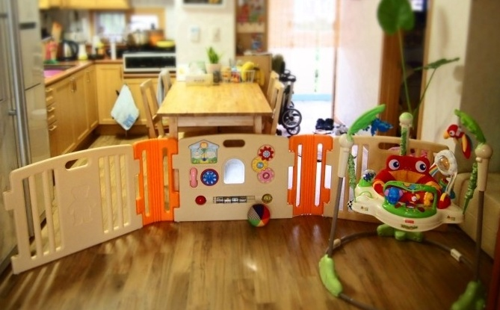

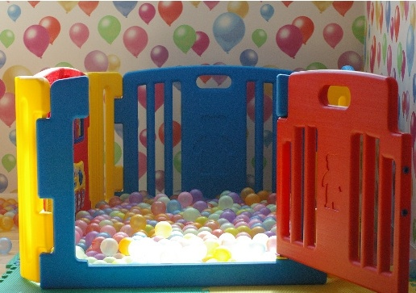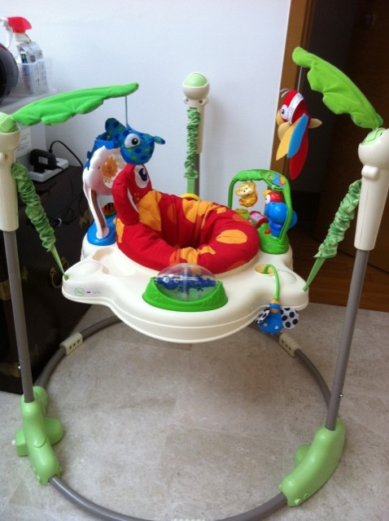

바운서 젓병소독기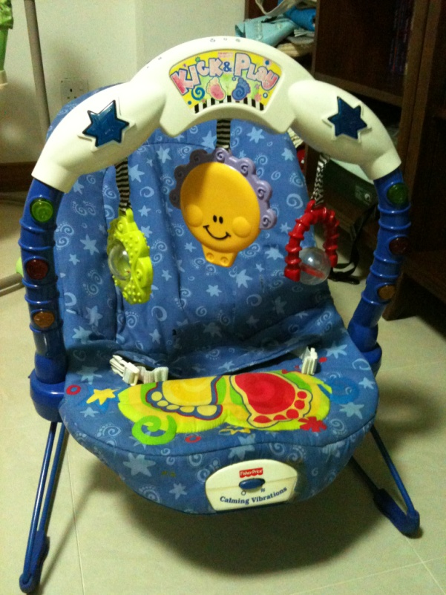 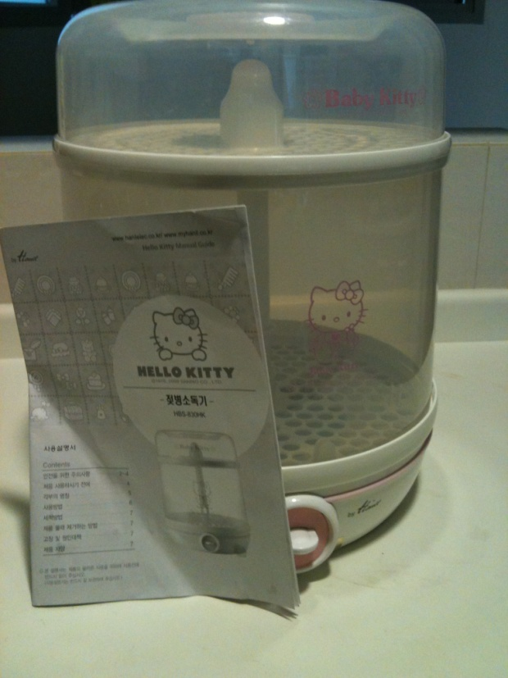

젓병건조기 베이비뵨 턱받이

